Лабораторна робота №5
Відділ Плауноподібні (Lycopodiophyta)

Теоретичні відомості
У плауноподібних домінує спорофіт. Гаметофіт живе самостійно і представлений таломом різноманітної форми. Він може бути одно- або дводомним. Запліднення відбувається лише за наявності вологи, у краплинно-рідкому середовищі. Із зиготи розвивається спорофіт, на ньому утворюються спори, формуванню яких передує редукційний поділ. Серед вищих спорових рослин плауноподібні становлять тупикову мікрофільну лінію еволюції. Сучасні плауноподібні - багаторічні трав'янисті рослини, для яких характерне дихотомічне галуження. В основу класифікації плауноподібних покладено особливості будови спорофіта. До класу Лікоподіопсіди належать рівноспорові плауноподібні. Листки без язичка. Спорангії розташовані на спорофілах, звичайно зібраних в стробіли, які нерідко називають "спороносними колосками" (термін дуже невдалий і до того ж помилковий!). Гаметофіт двостатевий; у тропічних видів - наземний, однорічний, у видів помірних широт - підземний, багаторічний; характеризується сапротрофним або напівсапротрофним способом живлення. Сперматозоїди дрібні, численні, дводжгутикові.

Практична частина
1. Ознайомтесь з систематичним положенням видів плауноподібних.
ВІДДІЛ ПЛАУНОПОДІБНІ — LYCOPODIOPHYTA
Клас Лікоподіопсіди (Плауновидні) — Lycopodiopsida
Родина Плаунові — Lycopodiaceae
Види з колекції:

2. Розгляньте зовнішній вигляд плауна булавовидного. Вивчіть особливості його будови та життєвого циклу. Зробіть відповідні позначення.
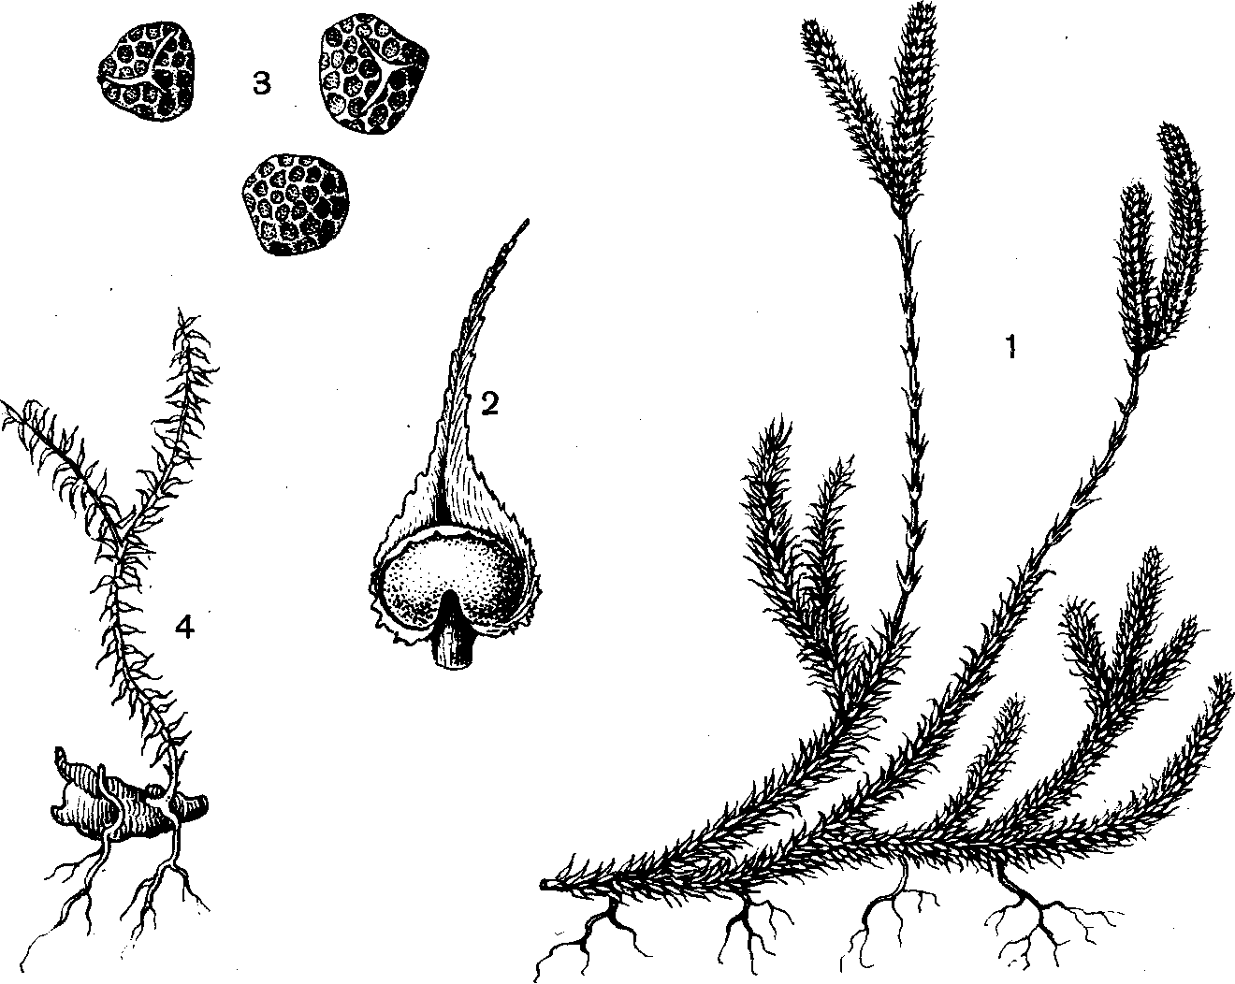 | Рис.1.  Плаун булавовидний:  1 –  2 –  3 –  4 –

3. Заповніть таблицю «Загальна характеристика плаунів».
Ознаки | Характеристика
Будова гаметофіта
Будова спорофіта
Запліднення
Різноманітність
Окремі пристосування

